中國文化大學112學年度高等教育深耕計畫
A2活動成果紀錄表

關鍵能力：資訊科技與人文關懷 |  |  | 績效指標：學生資訊科技與人文關懷能力提升及成效
課程名稱 | 數位AI與歷史文本改編 |  |  | 日期 | 12.04
本課程學生人文關懷學習方式 |  | 提供人文素養主題演講：「歷史動畫故事實作」，藉由講者的業界經驗，分享目前數位AI工具的使用，如何應用歷史文本生成影片，進而將數位工具將文本加以優化，提供同學運用數位工具的操作與使用。
本課程預定學生人文關懷學習目標或可獲得的核心能力為何 |  | 培養學生的理解數位AI工具的發展趨勢，以及實用的操作，進而找出其優缺點與問題，並思考如何將數位工具，轉化為未來工作的利器。
本課程學生人文關懷學習是否達到預期學習目標或獲得核心能力之相關評估方式為何 |  | 本校大學生人文素養問卷
本課程學生完成人文關懷的學習表現為何 |  | 撰寫學生回饋意見、統計課程參與程度，以提高學生對於數位工具、人文關懷之間的關係，以及數位AI的學習，總體而言對於實務學習有正面幫助部分，非常滿意佔93.3%。
A2人文關懷學習之成果紀錄：

本課程設計的系列演講，共計三次，此次為第三次演講主題：「歷史動畫故事實作」，藉由講者分享實際在業界的經驗，如何將數位AI工具應用歷史人文的經驗分享。透過Gemini、Grok、Canva、Inshot等數位AI工具的使用，以歷史文本與照片，進行快速生成，並利用相關剪輯軟體，融合個人的創意與巧思，再加上調整與修正文本內容，最後以剪輯成為需要的歷史故事動畫。
參與同學共計45名，對於業界專家（1）重視教學互動部分，非常滿意佔95.6%。（2）專業與授課技巧部分，非常滿意佔95.6%。（3）教授內容符合本課程學習之需求部分，非常滿意佔91.1%。（4）樂意於課堂內解答學生的問題部分，非常滿意佔91.1%。（5）授課內容有助於提升專業技能部分，非常滿意佔93.3%。（6）有助於提升我對產業界環境的了解部分，非常滿意佔95.6%。（7）總體而言對實務學習有正面幫助部分，非常滿意佔93.3%。
整體而言，講者以帶領實作的方式，利用手機即能完成歷史文本生成影片，不過若能使用筆記型電腦或桌上型電腦，使用網頁版數位AI工具，功能則更為完整。講者從Gemini開始生成文本，然後利用storybook生成一系列圖片，再由Grok產生影片，最後由Canva剪輯歷史故事動畫。講者最後提到，數位AI工具的快速發達，操作將會越來越簡單，因此文本的正確性要特別留意，同時讓同學思考，善用數位AI工具的人，將會在未來更具有競爭力。從學生撰寫的回饋意見、統計課程參與程度，都說明有助於同學提高對於數位AI工具的認知，與實際操作的重要性。

＊活動照片另附4～8張（含圖說）
＊簽到表另附

活動照片及說明

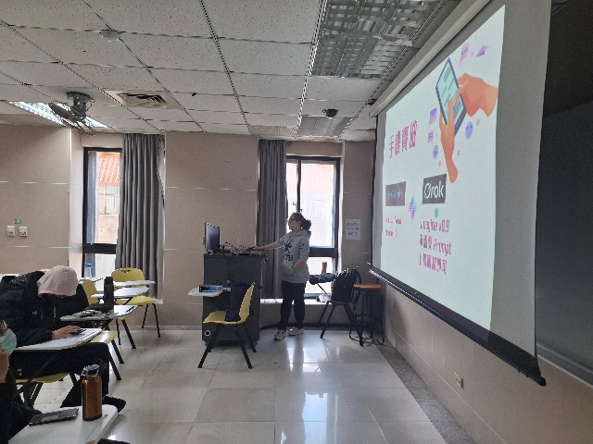 | 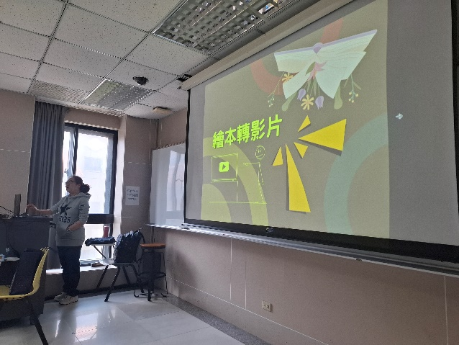
講者介紹數位工具的類型與使用 | 講者介紹數位工具的類型與使用
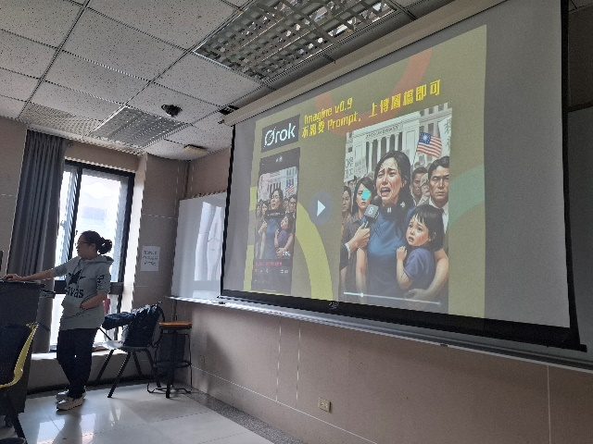 | 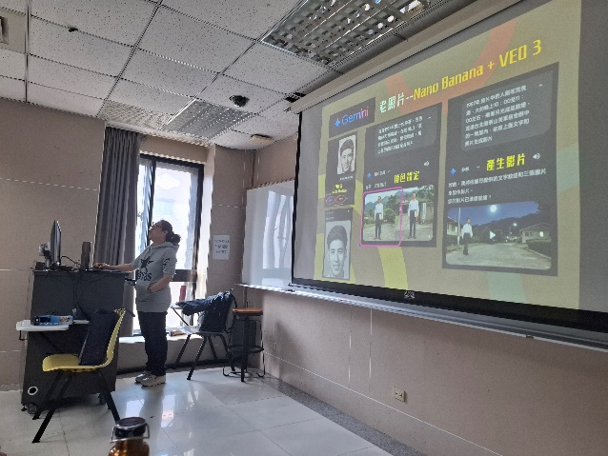
講者講述數位工具的操作 | 講者講述數位工具的操作
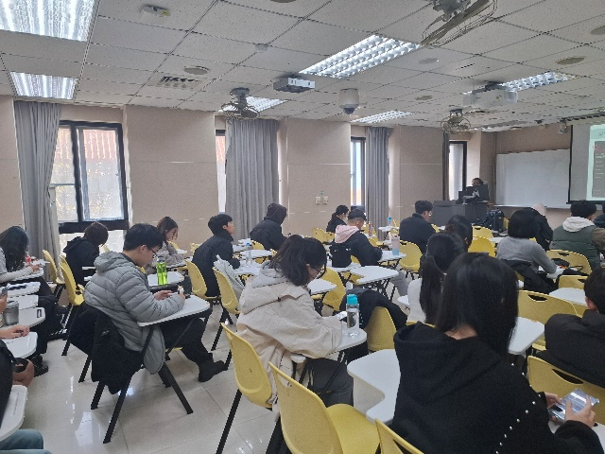 | 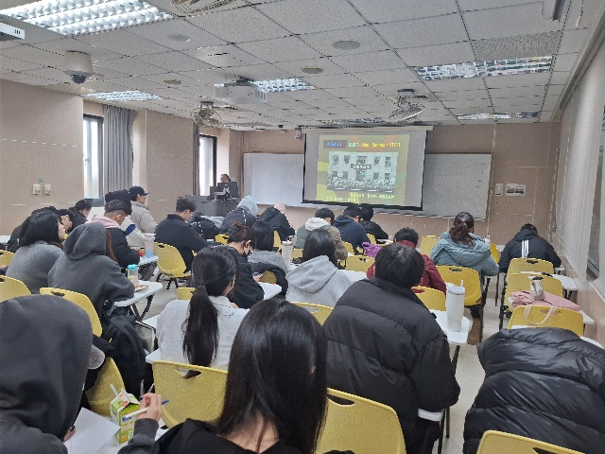
講者與同學的討論 | 講者與同學的討論

附件：學生回饋意見
